**Практическое задание для школьного этапа олимпиады школьников по технологии 2019-20 уч. года**

**(номинация «Техника и техническое творчество»)**

**Ручная обработка древесины 10-11 классы**

**Конструирование и изготовление настенной полки**

**Технические условия:**

1. С помощью образца (рис. 1) и чертежа задней стенки (рис. 2) *разработать и изготовить настенную полку.*

*2. Предельные отклонения на все размеры задней стенки и подставки ±1 мм.*

3. *Разработать* *чертеж подставки* в масштабе 1:1, в соответствии с ГОСТ 2.104-68. Наличие рамки и основной надписи (углового штампа) на чертеже формата А4 обязательно. Основная надпись заполняется информацией, представленной в технических условиях данной практики. Размеры на чертеже указывать с предельными отклонениями, указанных в технических условиях.

4. Габаритные размеры заготовки для *подставки* – 100х100х30 мм. Материал изготовления - доска обрезная (сосновая или еловая).

4.1. *Форму подставки конструировать самостоятельно, с учетом технических условий и Ваших идей.*

5. Сборку задней стенки и подставки выполнять *на двух саморезах черного цвета с крупным шагом и потайной головкой 3,5х25 мм.*

*Примечание.* *Под потайную головку саморезов, с обратной стороны задней стенки, выполнить зенкование сверлом Ø 8 мм.*

5. Чистовую финишную обработку готового изделия выполнить шлифовальной шкуркой средней зернистости на тканевой основе.

6. Декоративную отделку готового изделия выполнить в технике выжигания (с лицевой стороны).

**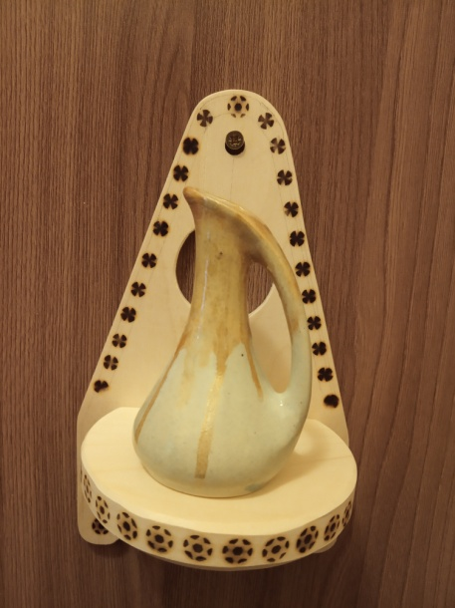**

Рис. 1. Образец настенной полки

|  |  |  |  |  |  |  |
| --- | --- | --- | --- | --- | --- | --- |
| C:\Users\1\YandexDisk\Скриншоты\2019-02-11_14-28-54.png | | | | | | |
|  | ***Чертил*** |  |  | ***ЗАДНЯЯ СТЕНКА*** | | |
| ***Проверил*** |  |  |
| ***Финал ХX ВОШ – 2019*** | | | ***ФАНЕРА*** | ***1:2*** | ***1 шт.*** |

Рис. 2 Чертеж задней стенки

**Карта пооперационного контроля**

|  |  |  |  |  |
| --- | --- | --- | --- | --- |
| **№**  **п/п** | **Критерии оценки** | **Кол.**  **Бал.** | **Кол.**  **Бал.**  **выст** | **Шифр уч.** |
| 1. | Наличие рабочей формы (халат, головной убор) | **1** |  |  |
| 2. | Соблюдение правил безопасной работы при выполнении столярных работ и при сверлении заготовок | **2** |  |
| 3. | Соблюдение порядка при выполнении столярных работ и при сверлении заготовок Культура труда | **2** |  |
| 4. | Разработка чертежа *подставки*  в соответствии с ГОСТ 2.104-68 | **4** |  |
| 5. | Технология изготовления *задней стенки:*  - разметка и изготовление задней стенки в соответствии с чертежом и техническими условиями;  - технология изготовления декоративного элемента Ø40 мм;  - разметка и сверление двух отверстий Ø3,5 мм и одного отверстия Ø5 мм;  - выполнение зенковки с обратной стороны заготовки сверлом Ø8 мм под потайную головку двух саморезов 3,5х25 мм;  - точность изготовления изделия в соответствии с чертежом и техническими условиями;  - качество и чистовая обработка готового изделия (пластей, кромок, ребер) | **(3)**  **(2)**  **(2)**  **(1)**  **(3)**  **(2)** |  |
| 6. | Технология изготовления *подставки*:  - разметка и изготовление подставки в соответствии с чертежом и техническими условиями;  - точность изготовления изделия в соответствии с чертежом и техническими условиями;  - качество и чистовая обработка готового изделия (пластей, кромок, ребер) | **(3)**  **(3)**  **(2)** |  |
| 7. | Сборка настенной полки при помощи саморезов (качество, точность) | **3** |  |
| 8. | Декоративная отделка готового изделия в технике выжигания (с лицевой стороны) | **3** |  |
| 9. | Дизайн и оригинальность готового изделия | **2** |  |
| 10. | Уборка рабочего места | **1** |  |
| 11. | Время изготовления – 180 мин.  (с двумя перерывами по 10 мин.) | **1** |  |
| **Итого**: | | **40** |  |

**Практическое задание для школьного этапа олимпиады школьников по технологии 2019 года**

**(номинация «Техника и техническое творчество»)**

**Ручная металлообработка 10-11 классы**

**По чертежу изготовить ключ для металлического конструктора**

**Технические условия:**

1. По чертежу изготовить ключ для металлического конструктора

(рис. 1).

1. *Предельные отклонения готового изделия по наружному контуру*

*± 0,5 мм,* *прямоугольного выреза (зева) под гайку М6 + 0,5 мм.*

1. Позиции «А» на чертеже скруглить самостоятельно.
2. Чистовая обработка плоскостей, прямоугольного выреза (зева) и кромок со всех сторон.

|  |  |  |  |  |  |  |
| --- | --- | --- | --- | --- | --- | --- |
| C:\Users\Eugeniy\AppData\Local\Temp\Rar$DI02.312\2019-02-05_17-04-07.png | | | | | | |
|  | ***Чертил*** |  |  | ***КЛЮЧ*** | | |
| ***Проверил*** |  |  |
| ***Финал ХX ВОШ – 2019*** | | | ***Ст3*** | ***1:1*** | ***1 шт.*** |

Рис. 1. Чертеж ключа для металлического конструктора

**Карта пооперационного контроля**

|  |  |  |  |  |
| --- | --- | --- | --- | --- |
| **№**  **п/п** | **Критерии оценки** | **Кол-во**  **баллов** | **Кол-во**  **баллов,**  **выставлен**  **ных** | **Шифр участника** |
| 1. | Наличие рабочей формы (халат, головной убор) | **1** |  |  |
| 2. | Соблюдение правил безопасной работы при выполнении слесарных работ и при работе на сверлильном станке | **2** |  |
| 3. | Соблюдение порядка на рабочих местах  при выполнении слесарных работ и при работе на сверлильном станке. Культура труда | **2** |  |
| 4. | Технология изготовления изделия в соответствии с чертежом и техническими условиями:  - технологическая последовательность изготовление заготовки;  - разметка и изготовление заготовки по наружному контуру;  - разметка и изготовление прямоугольного выреза (зева) под гайку М6+0,5 мм;  - разметка и сверление отверстия;  - скругление углов заготовки (позиция А);  - качество и финишная обработка готового изделия со всех сторон (*плоскостей, внутреннего прямоугольного выреза, кромок);*  - точность изготовления готового изделия | **33**  **(3)**  **(12)**  **(8)**  **(2)**  **(2)**  **(3)**  **(3)** |  |
| 5. | Уборка рабочего места | **1** |  |
| 6. | Время изготовления – 180 мин.  (с двумя перерывами по 10 мин.) | **1** |  |
| **Итого**: | | **40** |  |

**Практическое задание для школьного этапа олимпиады школьников по технологии 2019-20 уч. года**

**(номинация «Техника и техническое творчество»)**

**Механическая деревообработка 10-11 классы**

**Сконструировать и выточить декоративные элементы для подлокотников кресла-качалки**

**Технические условия:**

1. С помощью образца (рис. 1) и по заданным габаритным размерам сконструировать и выточить декоративные детали для подлокотников кресла-качалки.
2. *Габаритные размеры декоративных элементов:*

*- длина готовой детали -120 ±1мм,*

*- наибольший диаметр детали – 37 ±1мм;*

*- размеры цилиндрических шипов на концах заготовок (два шипа на каждой детали) – диаметр 15 мм, длина 15 мм, фаска 2х45º;*

***- количество декоративных детали – 2 шт.***

*Примечание. Остальные размеры конструировать самостоятельно и на чертеже их не указывать.*

1. Материал изготовления – береза, липа, бук.
2. *Разработать чертеж декоративной элемента в масштабе 1:1.* Чертеж оформлять в соответствии с ГОСТ 2.104-68. Наличие рамки и основной надписи (углового штампа) на чертеже формата А4 – обязательно. Основную надпись заполните согласно представленными здесь техническими условиями.
3. Размеры на чертеже указывать с предельными отклонениями в соответствии с техническими условиями.
4. *Декоративную отделку выполнить декоративными проточками и*

*трением.*

1. Чистовую финишную обработку изделий выполнить шлифовальной

шкуркой средней зернистости на тканевой основе.

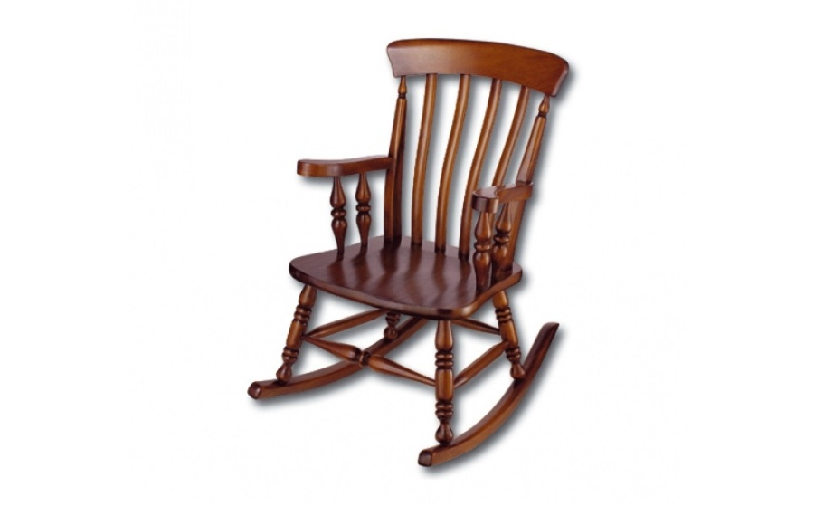

Декоративный элемент

Рис. 1. Образец кресла-качалки с подлокотниками

**Карта пооперационного контроля**

|  |  |  |  |  |
| --- | --- | --- | --- | --- |
| **№**  **п/п** | **Критерии оценки** | **Кол-во**  **баллов** | **Кол-во**  **баллов,**  **выставлен**  **ных** | **Шифр участника** |
| 1. | Наличие рабочей формы (халат, головной убор) | **1** |  |  |
| 2. | Соблюдение правил безопасной работы на токарном станке и при выполнении столярных работ. | **2** |  |  |
| 3. | Соблюдение порядка на токарном станке и при выполнении столярных работ. Культура труда. | **2** |  |
| 4. | Разработка чертежа в соответствии с ГОСТ 2.104-68 | **5** |  |
| 5. | Столярная подготовка заготовки | **2** |  |
| 6. | Подготовка станка и инструментов к работе | **1** |  |
| 7. | Подготовка заготовки и установка на станке | **2** |  |
| 8. | Технология изготовления первой заготовки:  - черновая проточка заготовки по длине и диаметру с припуском на обработку;  - разметка и вытачивание заготовки в соответствие с чертежом и техническими условиями;  - точность изготовления изделия в соответствии с чертежом и техническими условиями;  - качество и чистовая финишная обработка  изделия | **(2)**  **(3)**  **(3)**  **(2)** |  |
| 9. | Технология изготовления второй заготовки:  - черновая проточка заготовки по длине и диаметру с припуском на обработку;  - разметка и вытачивание заготовки в соответствие с чертежом и техническими условиями;  - точность изготовления изделия в соответствии с чертежом и техническими условиями;  - качество и чистовая финишная обработка  изделия | **(2)**  **(3)**  **(3)**  **(2)** |  |
| 10. | Отделка готовых изделий декоративными проточками и трением | **2** |  |
| 11. | Дизайн и оригинальность | **1** |  |
| 12. | Уборка рабочих мест | **1** |  |
| 13. | Время изготовления – 180 мин.  (с двумя перерывами по 10 мин.) | **1** |  |
| **Итого:** | | **40** |  |

**Практическое задание для школьного этапа олимпиады школьников по технологии 2019 года**

**(номинация «Техника и техническое творчество»)**

**Механическая металлообработка 10-11 классы**

**По чертежу выточить фиксатор**

**Технические условия:**

1. По чертежу выточить фиксатор\* (рис.1.).
2. Материал изготовления – Сталь Ст3 **(**ГОСТ 380-2005).
3. Предельные отклонения всех размеров (резьбы, выступов, длины заготовки) ± 0,5 мм, по диаметрам ± 0,1 мм.
4. Чистовую обработку выполнить шлифовальной шкуркой *мелкой зернистости на тканевой основе.*

ГОСТ 19258-73 Стержни под нарезание метрической резьбы. Диаметры

1. Резьбу нарезать в слесарных тисках. Резьба должна быть чистой, без заусенцев, сорванных витков и перекоса.
2. Заусенцы и все острые грани на заготовке притупить. 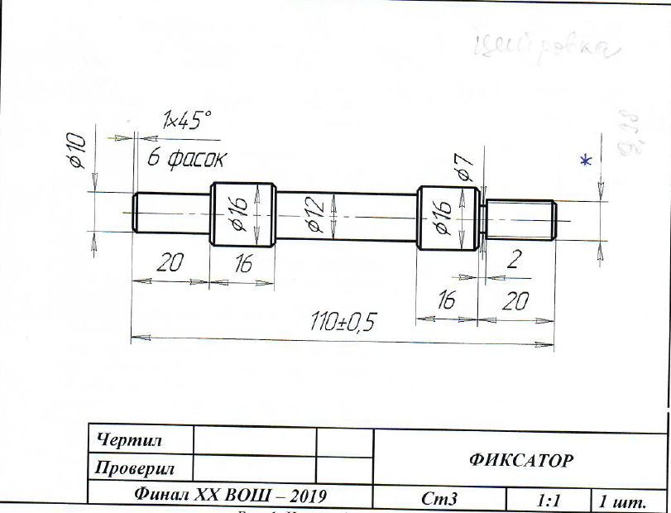

Рис. 1. Чертеж фиксатора

***Справка.*** \*Фиксатор – сборочная единица для индивидуальной сборки изделий из металла.

Размер обозначенный \* подобрать по таблице 1.

**Таблица 1. Диаметры стержня под нарезание метрической резьбы**

**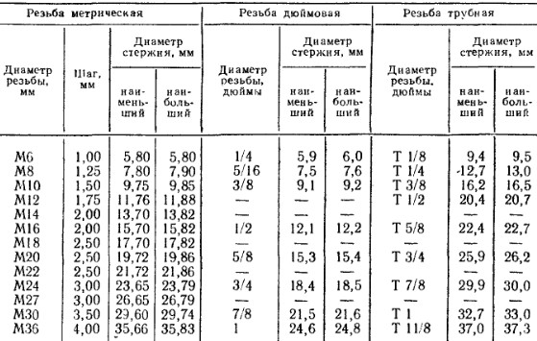**

**Карта пооперационного контроля**

|  |  |  |  |  |
| --- | --- | --- | --- | --- |
| **№**  **п/п** | **Критерии оценки** | **Кол-во**  **баллов** | **Кол -во**  **баллов,**  **выставлен**  **ных** | **Шифр участника** |
| 1. | Наличие рабочей формы (халат, головной убор) | **1** |  |  |
| 2. | Соблюдение правил безопасной работы на токарно-винторезном станке и при выполнении слесарных работ | **2** |  |
| 3. | Соблюдение порядка на рабочих местах при выполнении токарных и слесарных работ. Культура труда | **2** |  |
| 4. | Подготовка станка, установка резцов | **1** |  |
| 5. | Подготовка заготовки и крепление на станке | **1** |  |
| 6. | Технология изготовления изделия на токарно-винторезном станке:  - торцевание заготовки начисто и центрование отверстия;  - обтачивание заготовки в соответствии с чертежом и припуском на обработку;  - снятие фасок на заготовке в соответствии с чертежом;  - обтачивание цилиндрической поверхности под резьбу М10х1,5 мм на длину 20 мм, с припуском для нарезания резьбы;  - вытачивание канавки Ø8, шириной 2 мм;  - отрезание заготовки с припуском на слесарную обработку;  - точность изготовления детали в соответствии с чертежом и техническими условиями;  - качество и чистовая (финишная) обработка готового изделия, изготовленного на токарно-винторезном станке | **23**  **(2)**  **(8)**  **(2)**  **(2)**  **(1)**  **(2)**  **(3)**  **(3)** |  |
| 7. | Технология выполнения слесарных работ:  - слесарная обработка торцов заготовки;  - нарезание резьбы в слесарных тисках (резьба должна быть чистой, без заусенцев, сорванных витков и перекоса) | **5**  **(2)**  **(3)** |  |
| 8. | Качество и чистовая обработка готового изделия | **3** |  |
| 9. | Уборка рабочего места | **1** |  |
| 10 | Время изготовления – 180 мин.  (с двумя перерывами по 10 мин.) | **1** |  |
| **Итого**: | | **40** |  |

**Практическое задание по электротехнике школьного этапа олимпиады школьников по технологии**

**2019-2020 учебного года**

**Номинация «Техника и техническое творчество»**

**10-11 классы**

Соберите мостовую схему выпрямителя. В качестве нагрузки включите коллекторный двигатель с возбуждением постоянными магнитами и параллельно с ним - лампу накаливания. На входе цепи имеется предохранитель и выключатель.

1. Начертите принципиальную электрическую схему цепи

2. Соберите эту цепь и проверьте ее работоспособность.

3. Измерьте постоянное напряжение на лампе накаливания.

4. Измерьте постоянные токи через двигатель и лампу накаливания.

5. Отключите один диод.

6. Измерьте постоянное напряжение на лампе накаливания в этом случае.

7. Измерьте постоянные токи через двигатель и лампу накаливания в этом случае.

8. Как изменилась скорость вращения ротора после отключения одного диода?

9. Как изменилась направление вращения ротора?

**Практическое задание для школьного этапа олимпиады школьников по технологии 2019 / 2020 года**

**(номинация: «Техника и техническое творчество»)**

**Направление робототехника**

Регламент выполнения задания и приёма работ участников членами жюри

1. Приём работ членами жюри осуществляется в виде двух зачётных стартов робота на полигоне

2. На сборку программирования и отладку робота перед первым зачётным стартом отводится 120 минут двумя блоками по 60 минут с перерывом 10 минут между ними. (Участникам рекомендуется в первом блоке провести сборку, во втором программирование и отладку)

3. По прохождению 120 минут все роботы сдаются членам жюри «на карантин»

4. Роботы по очереди выдаются участникам для осуществления первого зачётного старта, после чего сдаются обратно и выдаются участникам после второго перерыва на 10 минут

5. После момента осуществления попыток первого зачётного старта всеми участниками, объявляется второй перерыв на 10 минут

6. На подготовку и отладку ко второй попытке зачётного старта отводится 60 минут. По прошествии 60 минут роботы также сдаются членам жюри «на карантин», после чего по очереди выдаются участникам для осуществления второго зачётного старта

7. Итоговым результатом считается результат лучшего зачётного старта

8. Оценивание производится исходя из пунктов карты контроля.

Практическое задание для заключительного этапа Всероссийской олимпиады школьников по технологии 2019 года

(номинация «Культура дома и декоративно-прикладное творчество»)

(номинация «Техника и техническое творчество»)

10-11 класс

Движение и навигация роботов

Материалы:

* плата для прототипирования Arduino UNO или аналог;
* регулируемый стабилизатор питания (на основе чипа GS2678 или аналог),
* драйвер двигателей (на основе чипа L293D или аналог);
* Шасси для робота (DFRobot 2WD miniQ или аналог), включающее: платформу диаметром 122 мм с отверстиями для крепления компонентов; два коллекторных двигателя с редукторами 150:1 и припаянными проводами; два комплекта креплений для двигателей с крепежом М2; два колеса 42х19 мм; две шаровых опоры;
* инфракрасный дальномер (10-80 см) Sharp GP2Y0A21 или аналог;
* два аналоговых датчика отражения на основе фототранзисторной оптопары (датчик линии);
* скобы и кронштейны для крепления датчиков;
* винты М3;
* гайки М3;
* шайбы 3 мм;
* стойки для плат шестигранные;
* пружинные шайбы 3 мм;
* набор соединительных проводов для макетных плат и меж-платного соединения типа М-М, П-П и П-М;
* кабельные стяжки (пластиковые хомуты) 2,5х150 мм;
* 3 аккумуляторные батареи напряжением 9В типоразмера «Крона» с зарядным устройством (возможно использование одноразовых батарей емкостью не менее 500мАч или аналогичных аккумуляторных батарей другого типа напряжением 6-9В);
* кабель с разъемом для АКБ типа «Крона»;
* кабель USB;

Инструменты, методические пособия и прочее:

* персональный компьютер или ноутбук с предустановленным программным обеспечением Arduino IDE для программирования робота;
* 2 крестовые отвёртки, подходящие под предоставленный крепёж;
* плоская отвёртка, подходящая под клеммы модулей;
* отвёртка с торцевым ключом, подходящим под предоставленный крепёж;
* маленькие плоскогубцы или утконосы;
* бокорезы;
* цифровой мультиметр;
* распечатанная техническая документация на плату расширения и датчики.
* зарядное устройство для аккумуляторов типа «Крона» (возможно, одно на несколько рабочих мест, из расчѐта, чтоб все участники могли заряжать по одному аккумулятору одновременно);
* один соревновательный полигон на каждые 10 рабочих мест.
* **Задача:** построить и запрограммировать робота, который:
* начинает движение в зоне старта/финиша;
* объезжает объект на поле пять раз, не задевая объект и не заезжая за ограничительную линию хотя бы одним колесом;
* останавливается в зоне старта/финиша.
* **Также** составить блок-схему алгоритма программы робота, составить структурную схему электрических соединений робота.
* **Примечания:**
* размер робота на старте не должен превышать 250х250х250мм;
* расстояние от объекта на поле до ограничительной линии должно составлять 300±10 мм;
* ширина ограничительной линии – не более 5 мм;
* ширина линии старта-финиша – 15 мм;
* высота стен объекта во внутренней зоне полигона – не менее 250 мм, стены должны быть покрыты светлой бумагой или картоном;
* общий периметр стен объекта должен составлять от 3500 до 3700 мм;
* стены объекта должны быть закреплены и не могут перемещаться в случае соприкосновения с роботом;
* конфигурация объекта не должна допускать возможности ее объезда роботом при движении исключительно по прямым линиям или по окружности без использования датчиков.

Требования

1. До начала практического тура все части робота должны находиться в разобранном состоянии (все детали отдельно). При сборке робота нельзя пользоваться никакими инструкциями (в устной, письменном форме, в виде иллюстраций или в электронном виде), за исключением документации на компоненты, выданной организаторами олимпиады.

2. В конструкции робота допускается использование только тех деталей и узлов, которые выданы организаторами.

3. Все элементы робота, включая контроллер, систему питания, должны находиться на роботе.

4. Робот должен быть автономным, т.е. не допускается дистанционное управление роботом.

5. При зачетном старте робот должен быть включен вручную по команде члена жюри, после чего в работу робота нельзя вмешиваться.

6. Зачетный заезд длится максимум 120 секунд, после чего, если робот еще не остановился в зоне старта/финиша, он должен быть остановлен вручную по команде члена жюри, зафиксировано его местоположение.

7. Если робот хотя бы одним колесом заехал за ограничительную линию, заезд прекращается и подсчитываются набранные до этого момента баллы.

8. Количество пробных стартов не ограничено.

**Карта контроля**

|  |  |  |  |
| --- | --- | --- | --- |
| № п/п | Критерии оценивания | балл | Выстав. балл |
| 1. | Робот объехал объект один раз (*начисляется за каждый полный объезд объекта, когда любая точка вертикальной проекции робота пересекает линию старта)* | 5 |  |
| 2. | Робот остановился в зоне старта/финиша после пяти полных объездов (*любая точка проекции робота находится над линией старта/финиша*) | 3 |  |
| 3. | Робот коснулся любой своей частью объезжаемого объекта (*баллы снимаются за каждое касание и за каждые 20см движения с постоянным соприкосновением с объектом)* | -3 |  |
| 4. | Робот заехал за ограничительную линию | Заезд прекращается |  |
| 5. | Верно составленная блок-схема алгоритма программы работы робота (*блок-схема соответствует поставленной задаче, коду программы робота, выполнена по правилам*) | 2 |  |
| 6. | Верно составленная структурная схема электрических соединений робота (*схема соответствует устройству электрической части робота, выполнена поправилам составления структурных схем*) | 3 |  |
| 7. | Код программы оптимизирован (*в коде используются циклы, ветвления*) | 2 |  |
| 8. | Читаемость кода (наличие комментариев к основным блокам кода, информативные имена переменных, выделение отступами циклов и т.д.) | 2 |  |
| 9. | Отсутствие грубых ошибок в конструкции робота (незакрепленные или плохо закрепленные части, провод касается колеса и т.д.) | 3 |  |
|  | Максимальный балл | 40 |  |

**Практическое задание для школьного этапа**

**олимпиады школьников по технологии 2019-20 уч. года**

**(номинация «Техника и техническое творчество»)**

**по 3D моделированию**

**10-11 класс.**

**Задание:** разработать, подготовить для печати и распечатать на 3D принтере прототип изделия «Ручная дрель».



Рисунок 1. «Ручная дрель».

Размеры: Фактический размер изделия в собранном виде не более (длина, ширина, высота) - 80х20х20мм. При проектировании необходимо учитывать рабочее поле принтера.

**Рекомендации:**

В конструкции «Ручной дрели» нужно обязательно предусмотреть подвижные соединения.

При разработке рекомендуется учесть погрешность печати, предусмотреть зазоры между подвижными частями. Для уточнения зазоров и усадки рекомендуется напечатать пробник (например, пластина, с отверстиями разных размеров).

Оптимальное время разработки от 15 до 30 минут.

Порядок выполнения работы:

– на бумажном носителе разработать эскиз прототипа с указанием габаритных размеров.

– выполнить электронную 3D-модель прототипа с использованием одной из программ: SketchUp, Компас 3D, Autodesk Inventor, Autodesk Fusion 360 и т.п.;

– сохранить файл проекта в формате среды разработки в указанной папке (на сетевом диске) с названием zadanie\_номер участника\_rosolimp в формате STEP;

- создать сборочную модель изделия (если используемое ПО позволяет сделать это);

– перевести электронные 3D-модели деталей изделия в формат .stl ;

– подготовить модель для печати на 3D-принтере в слайсере (CURA или иной), выставить необходимые настройки печати в соответствии с выданным листом параметров печати и сохранить файл с названием zadanie\_номер участника\_rosolimp в формате программы - слайсера;

- выполнить скриншоты проекта в слайсере, сохранив в ту же папку (они должны показывать верные настройки печати);

- оформить чертеж (изображение модели) максимально приближенный к требованиям ГОСТ и ЕСКД в необходимом количестве взаимосвязанных проекций, с проставленными размерами, осевые линии и т.д.;

– сдать членам жюри эскиз прототипа (выполненный от руки), файлы 3D-модели в форматах .step, .stl, проект в формате слайсера, электронные чертежи в формате pdf. для распечатки (распечатку осуществляют жюри).

Рекомендации:

При разработке 3D модели, необходимо учитывать ряд требований к ней:

А. При подготовке задания на печать в программе-слайсере любой 3D модели следует размещать деталь на оптимальной плоскости основания.

Б. Не допускается отсутствие целостности сетки модели, рваная топология.

В. Необходимо учитывать минимальные допустимые толщины элементов детали, а также возможную усадку конечного изделия.

Г. При подготовке задания на печать следует задать оптимальные параметры качества и заполнения модели в соответствии с конструкционными свойствами изделия и времени, отведенного на выполнение задания.

**Перечень сдаваемой отчетности:**

1. Эскиз «от руки» на бумажном носителе

2. Электронную 3D-модель - сохранить файл проекта в формате среды разработки в указанной папке (на сетевом диске) с названием zadanie\_номер участника\_rosolimp и в формате STEP

3. Скриншоты проекта в слайсере

4. Электронные чертежи в формате pdf

5. Напечатанное изделие

**Критерии оценивания практической работы по 3D моделированию**

|  |  |  |  |
| --- | --- | --- | --- |
| № | Критерии оценивания | Реком баллы | Баллы уч. |
| 1 | Знание базового интерфейса работы с графическим 3D-редактором (степень самостоятельности изготовления модели):  - самостоятельно выполняют все операции при изготовлении модели (4 балла);  - участнику требуются эпизодические подсказки по работе редактора, но после объяснения самостоятельно выполняют работу (2 балла);  - участник постоянно задавал вопросы по работе с программой моделирования при изготовлении модели (0 баллов) | 4 |  |
| 2 | Технические требования | 14 |  |
|  | Патрон может удерживать любое сверло (Ø 3-5 мм) – 2 балла  Патрон может удерживать не любое сверло (Ø 3-5 мм) – 1 балл  Патрон не может удерживать сверло – 0 баллов | 2 |  |
|  | Патрон имеет насечки для удобства удержания – 2 балла | 2 |  |
|  | Держатель перемещается по всей длине, вращая стержень дрели – 2 балла  Держатель вращается, но не обеспечивает вращение дрели – 1 балл  Держатель не может перемещаться – 0 баллов | 2 |  |
|  | Держатель имеет насечки для удобства удержания – 2 балла | 2 |  |
|  | Держатель имеет эргономичную форму, отличную от примера - 1 балл | 1 |  |
|  | Шляпка вращается относительно винта (основы) – 1 балла  Шляпка не слетает – 1 балла | 2 |  |
|  | Гайка-патрон и стержень-основа имеют резьбу для надежной фиксации патрона – 2 балла | 2 |  |
|  | Шляпка (задняя часть) имеет эргономичную форму - 1 балл | 1 |  |
| 3 | Сложность выполнения (конфигурация, технические решения, количество и трудоемкость использованных инструментов САПР) | 2 |  |
| 4 | Командный код для принтера для печати модели в программе – слайсере (например CURA или иной) - Gcode получен, учтены все рекомендации настройки печати, сделаны скриншоты (4 балла), - Gcode получен, не учтены настройки (2 балла), - Gcode не получен, подготовка не выполнена (0 баллов). | 4 |  |
| 5 | Эффективность применения при 3d печати подложки и поддержек (оптимальность использования или неиспользования) | 2 |  |
| 6 | Скорость выполнения работы: - Затратили на выполнение задания менее 2,5 часов (4 балла). - Распечатка завершена в 3 часа (2 балла); - Печать не уложилась в отведенные 3 часа (0 баллов) | 4 |  |
| 7 | Модель в целом получена (факт распечатки детали)  - Гайка-патрон получен (1 балл)  - Стержень-основа получен (1 балл)  - Держатель получен (1 балл)  - Шляпка (задняя часть) получена (1 балл) | 4 |  |
|  | Графическое оформление проекта |  |  |
| 8 | Рабочий эскиз на бумажном носителе  На эскизе на бумажном носителе изображены на все необходимые детали (1 балл)  На эскизе на бумажном носителе выдержаны пропорции между деталями (1 балл)  Детализация достаточна для последующего моделирования (1 балл) | 3 |  |
| 9 | Чертеж в электронном виде выполнен - Имеется необходимое количество видов (1 балл) - Имеется аксонометрия (0.5 балла) - Проставлены все необходимые размеры (0.5 балла) - Имеется продольный разрез (0.5 балла) - Чертеж оформлен (рамка, надпись) (0.5 балла) | 3 |  |
|  | Итого: | 40 |  |